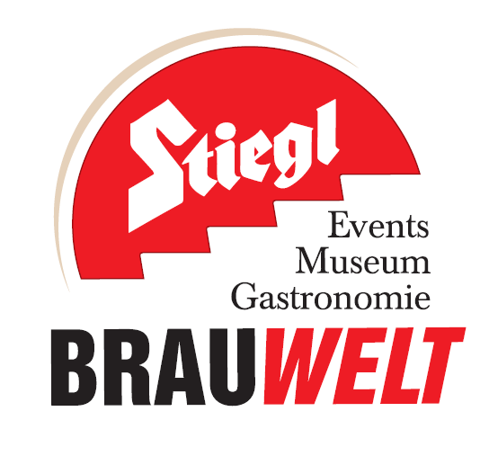

Presseinformation!

➲ Großes Stiegl-Maibaumfest am 6. Mai 2018

➲ Uniformierte Schützenkompanie Grödig stellen Stiegl-Maibaum auf

➲ Besonderes Brauchtums-Highlight: Russentanzgruppe aus dem Lungau zu Gast

➲ „Stiegl-Maibaumfest-Sonntag“: Spiel, Spaß und Unterhaltung für die ganze Familie

„Maibaum steht!“
Stiegl-Maibaumfest am 6. Mai

Traditionell am ersten Sonntag nach dem 1. Mai steht am 6. Mai (ab 10 Uhr) wieder das Stiegl-Maibaumfest auf der Brauerei-Festwiese in Maxglan auf dem Programm. Heuer hat die Uniformierte Schützenkompanie Grödig die Ehre, das 30 Meter hohe Fruchtbarkeitssymbol in die Senkrechte zu hieven. Gegen 14 Uhr soll es dann „Baum steht!“ heißen. Die prächtigen Stiegl-Noriker, die den Maibaum aufs Gelände bringen, aber auch die Trachtenmusikkapelle Maxglan, die Festungs-Prangerstutzen-Schützen und die Irrsdorfer Tanzlmusi sind natürlich wieder mit von der Partie. Neu gesellt sich die Russentanzgruppe aus dem Lungau dazu. Nach dem Stiegl-Fassanstich können sich kräftige Kletterer, aber auch Kinder, beim Maibaum-Kraxeln messen.

Musik, Genuss und beste Stimmung
Wie es sich für ein Stiegl-Fest gehört, wird den Gästen auch in kulinarischer Hinsicht einiges geboten: Neben den Stiegl-Klassikern kommen im Biergarten des Sudhaushofes regionale Schmankerl und Herzhaftes vom gegrillten Bio-Ochsen vom Spieß auf dem Tisch. Die Ochsenfleischspezialitäten stammen aus der brauereieigenen Bio-Landwirtschaft am Stiegl-Gut Wildshut nahe der Stadt Salzburg. (Wissens-)Durstige, die mehr zum Thema Bier erfahren möchten, können der Brauwelt-Ausstellung einen Besuch abstatten. Es gibt einige Neuheiten dort wie das Markenfenster oder das neugestaltete Museum. Damit bei den kleinen Besuchern keine Langeweile aufkommt, gibt es für die Kinder eine Spiel-, Schmink- und Bastelecke sowie die Möglichkeit zum Ponyreiten.

Termin, Daten und Fakten
Stiegl-Maibaumfest
Sonntag, 6. Mai 2018, 10 bis 18 Uhr
Das Maibaum-Aufstellen auf der Festwiese der Stieglbrauerei findet bei jedem Wetter statt. Der Eintritt ist frei! Parkplätze zwischen dem Getränkeshop und dem ehemaligen Coca Cola-Gebäude.
Stiegl-Brauwelt | Bräuhausstraße 9 (Bus-Linie 1 & 10, Station „Bräuhausstraße“)

Nähere Informationen rund um die Veranstaltungen in der Stiegl-Brauwelt gibt’s unter www.brauwelt.at, brauwelt@stiegl.at sowie telefonisch unter +43 (0)50-1492-1492.

__________________________
Bildtexte:
Pressebild 1+2: Am Sonntag, dem 6. Mai, lädt Stiegl wieder zum bereits traditionellen Maibaumfest auf der Brauerei-Festwiese.

Bildnachweis alle: Wildbild / Abdruck honorarfrei!
2018-04-24

Rückfragen richten Sie bitte an:

Stiegl-Pressestelle, Mag.Alexandra Picker-Rußwurm, PICKER PR – talk about taste

Tel. 0662-841187-66, E-Mail: office@picker-pr.at, www.picker-pr.at

